D4SDM
Ducati Monster 696 2008-
Ducati Monster 796 2010-
Ducati Monster 1100/1100S 2009-

Montážní kit levá strana: Montážní kit pravá strana:
ID | Popis | Kat.č. | Ks
1 | Dural.adaptér | 41 | 1
2 | Dural. redukce | 149 | 1
3 | Matice M12 | 811 | 1
4 | Dural.nosič pro SLDM | 537/B | 1
5 | Šroub M6x20 | 1024 | 2
6 | Podložka M6 | 1023 | 2
7 | nerezová tyč 12x445x30x30 |  | 1
ID | Popis | Kat.č. | Ks
1 | Dural.adaptér | 41 | 1
2 | Dural. redukce d=30 | 171 | 1
3 | Matice M12 | 811 | 1
4 | Dural.nosič pro SLDM | 537/B | 1
5 | Šroub M6x20 | 1024 | 2
6 | Podložka M6 | 1023 | 2

Pro spojení levé a pravé strany je součástí montážní sady nerezová tyčka (N18) o délce 477mm, na obou koncích závity M12mm.

Montáž:
1. Demontujte orig. šroub M12 z rámu.
2. Do rámu vsuňte nerez. tyč ID.7
3. Z levé i pravé strany nasuňte adaptéry ID.1.
4. Poté nasuňte dural. redukce ID.2
7. Osazením nasaďte ID.4 na redukce.
8. Tuto sestavu stáhněte maticemi ID.3 z obou stran.
9. Slidery namontujte pomocí šroubů ID.5 a podložek ID.6

Upozornění - na závity všech šroubů doporučujeme použít pojistné lepidlo středně silné (modré barvy).

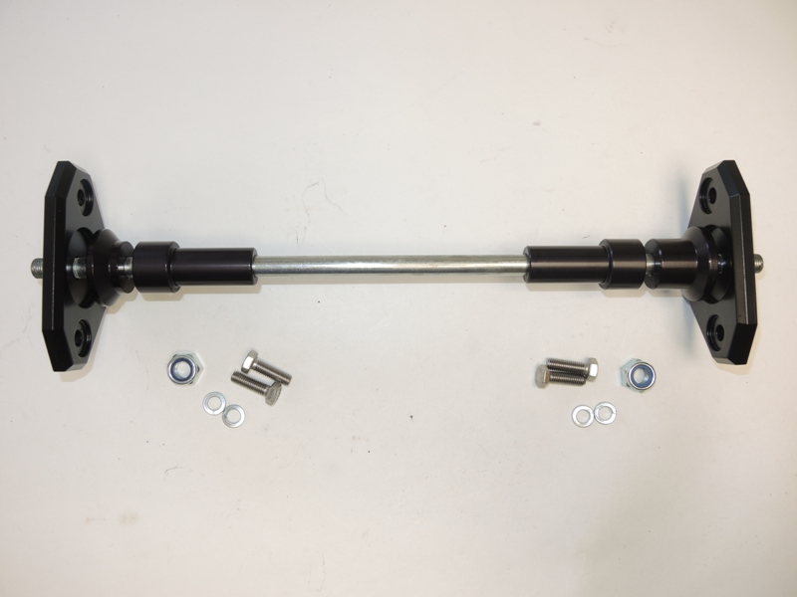

4
2
4
1
7
1
2

3
3
5
6
5
6
